
Выпуск №2
Октябрь 2017 г.
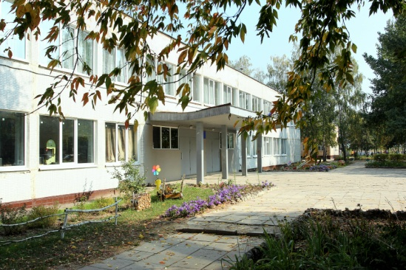

С Днём учителя!
«Учитель – это искусство, труд, не менее творческий, чем труд
писателя или композитора, но более тяжелый и ответственный. Учитель
обращается к душе человеческой не через музыку, как композитор, не
с помощью красок, как художник, а впрямую. Воспитывает личностью своей,
своими знаниями и любовью, своим отношением к миру...»
Дмитрий Лихачев, академик
Дорогие наши педагоги!
В этот праздник - День учителей –
Позабудьте все свои тревоги
И на мир смотрите веселей.
Вы для нас всегда источник света,
И ребята все, как сговорясь,
Вам несут красивые букеты.
И для них сиянье Ваших глаз -
Вы для всех несете факел знаний,
Тот, что не погаснет никогда.
Пусть же Ваши сбудутся желанья,
Пусть Ваш дом не навестит беда!
6 октября наша школа отмечала День учителя. Атмосферу праздника можно было почувствовать с самого утра, когда старшеклассники вручали цветы входящим в школу учителям. Музыка, улыбающиеся лица ребят, немного смущенные учителя - праздник начался! Этот праздник в нашей школе отмечается Днем самоуправления, когда каждый старшеклассник может почувствовать себя в роли учителя. Далее последовало поздравление от учеников школы в виде концерта с замечательными номерами, через которые дети выражали свою благодарность и признательность в адрес учителей. Ответственным за мероприятие был одиннадцатый класс - ребята не подвели!
Официальная часть концерта началась с выступления директора школы Н.В. Комоловой. В своем поздравлении Наталья Владимировна отметила хорошую работу учителей и других членов школьного коллектива.
Затем концерт продолжили ученики. Здесь были оригинальные сценки, песни, частушки. Ребята исполняли свои номера с огоньком, выдумкой и задором.
В этот праздник как никогда чувствуется, что профессия учитель одна из самых нужных и благодарных.
С праздником, уважаемые и любимые учителя!

Школьные традиции


«Посвящение в первоклассники»
26 октября 2017 года ученики 1а и 1б классов присутствовали на празднике «Посвящение в первоклассники».
Стало доброй традицией проводить это мероприятие в Музее Боевой Славы в городе Коломна. Это очень важное событие, ведь ребята вступили в новый этап своей жизни. Они подтвердили это, когда прочитали стихотворения о том, что они уже не просто дети, а ученики. Сейчас ребята знают, что нужно делать, чтобы хорошо учиться. Экскурсоводы музея познакомили детей с историческим прошлым нашего края. Праздник прошел интересно и познавательно.

«Осенний бал»

26 октября в нашей школе прошёл Осенний бал. Ответственным за мероприятие был 10 класс. Ребята радовали яркими сценками, танцами, конкурсами. Все номера были интересными, запоминающимися, неожиданными. Мероприятие завершилось школьной дискотекой.

«Школьные предметные олимпиады»
В октябре прошли школьные этапы предметных олимпиад. Многие ученики, ставшие победителями, попробуют свои силы в муниципальном этапе. А всем ребят, принявшим участие в олимпиадах, выражается благодарность.

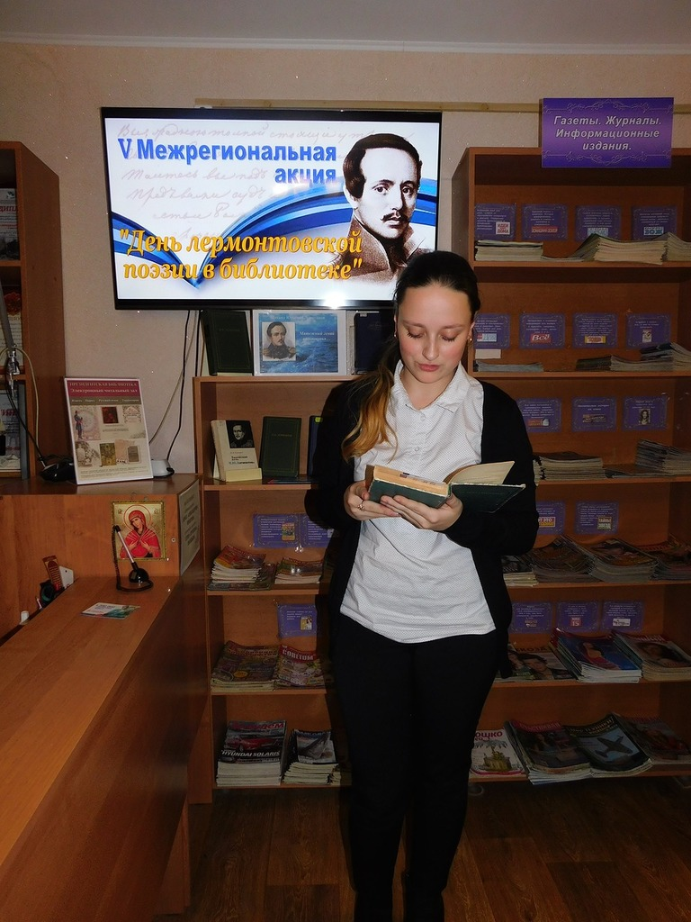
«Мятежный гений вдохновенья
13 октября обучающиеся 10 класса приняли участие в V Межрегиональной акции «День Лермонтовской поэзии в библиотеке». Литературный урок «Мятежный гений вдохновенья» познакомил ребят с биографией поэта, его творчеством. Обучающиеся совершили «видео-круиз» по лермонтовским местам. Проведенные викторина, кроссворд и задание «Угадай произведение» доказали, что ш кольники хорошо знают основные этапы жизни и творчества М.Ю.Лермонтова. Также на мероприятии в исполнении ребят прозвучали стихотворения поэта.

Наша безопасность
Ежегодно в осенне-зимний период на водных объектах гибнут десятки человек, в их числе дети. Несоблюдение правил безопасности на водных объектах в осенне-зимний период часто становится причиной гибели людей.
Осенний лед в период с ноября по январь, то есть до наступления устойчивых морозов, непрочен. Скрепленный вечерним или ночным холодом, он еще способен выдерживать небольшую нагрузку, но днем, быстро нагреваясь от просачивающейся через него талой воды, становится пористым и очень слабым, хотя сохраняет достаточную толщину.

Ни в коем случае нельзя выходить на лед в темное время суток и при плохой видимости (туман, снегопад, дождь).
При переходе через реку пользуйтесь официальными ледовыми переправами.
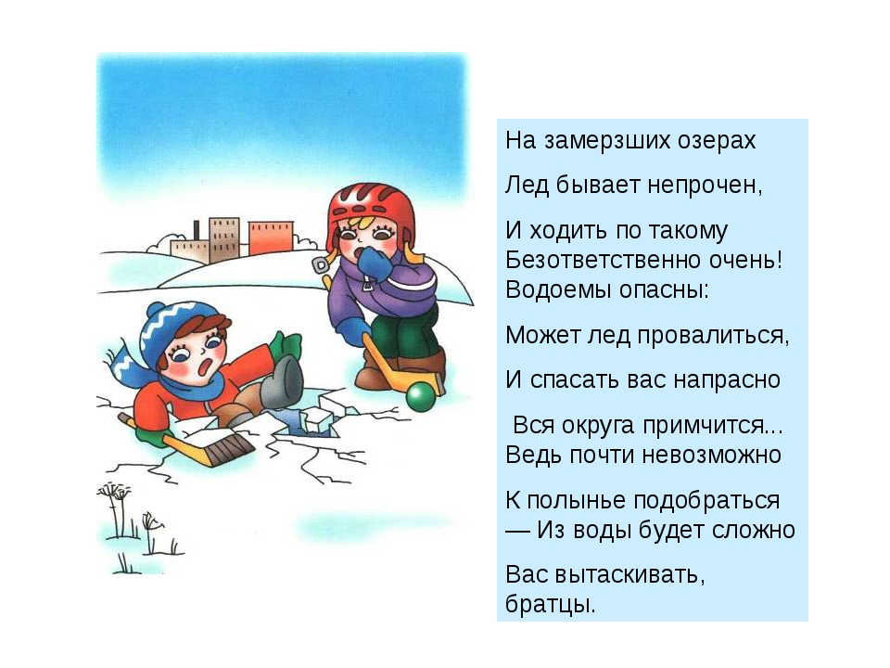
Нельзя проверять прочность льда ударом ноги. Если после первого сильного удара поленом или лыжной палкой покажется хоть немного воды, — это означает, что лед тонкий, по нему ходить нельзя. В этом случае следует немедленно отойти по своему же следу к берегу, скользящими шагами, не отрывая ног ото льда и расставив их на ширину плеч, чтобы нагрузка распределялась на большую площадь. Точно так же поступают при предостерегающем потрескивании льда и образовании в нем трещин.
При вынужденном переходе водоема безопаснее всего придерживаться проторенных троп или идти по уже проложенной лыжне. Но если их нет, надо перед тем, как спуститься на лед, очень внимательно осмотреться и наметить предстоящий маршрут.
При переходе водоема группой необходимо соблюдать расстояние друг от друга (5-6м).
Замерзшую реку (озеро) лучше перейти на лыжах, при этом: крепления лыж расстегните, чтобы при необходимости быстро их сбросить; лыжные палки держите в руках, не накидывая петли на кисти рук, чтобы в случае опасности сразу их отбросить.
Если есть рюкзак, повесьте его на одно плечо, это позволит легко освободиться от груза в случае, если лед под вами провалится.
На замерзший водоем необходимо брать с собой прочный шнур длиной 20 – 25 метров с большой глухой петлей на конце и грузом. Груз поможет забросить шнур к провалившемуся в воду товарищу, петля нужна для того, чтобы пострадавший мог надежнее держаться, продев ее под мышки.

Календарь природы
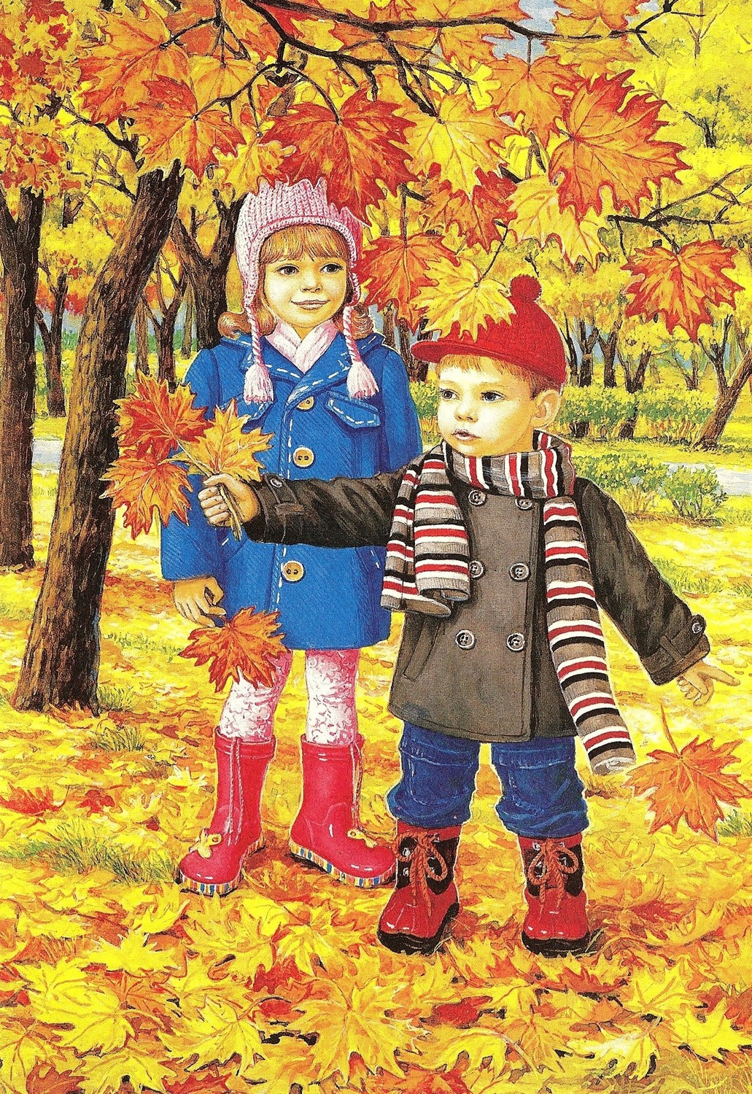
ОКТЯБРЬ. Русское название месяца Листопад. Исторически, этот месяц знаменателен тем, что 4 октября 1582 года юлианский стиль был сменён григорианским стилем, а следующий за этим день уже было принято считат ь 15 октября.
Латинскому названию этого месяца Октябрём послужило число octo (восемь) - в соответствии с порядковым номером.
Переменчивый, непредсказуемый октябрь. То он улыбается, то плачет. И народные пословицы про октябрь соответствующие: «В октябре семь погод на дворе: веет, кружит, мутит, ревет, сверху льет, сбоку дует, снизу метет». На октябрь существует множество примет и народных советов.
Назывался октябрь в народе весьма приземленно – «грязник». Но именно в октябре в старину гуляли свадьбы до самой середины ноября.
Одной из наиболее важных октябрьских дат считался праздник Покрова Пресвятой Богородицы, который наступал 14 октября. Именно с ним наши предки связывали конец осени и начало зимы. Покров был переходом всего уклада крестьянского быта от лета к зиме.
На Покров последний журавлиный клин улетает в тёплые края. А вот если перелетные птицы улетели раньше Покрова, то зима обещает быть холодной.
В этот день крестьяне обливали на пороге водой через решето детей, чтобы закалить и предотвратить зимние простуды. В прежние времена с врачами и лекарствами было совсем не так, как сейчас. Чтобы в этом убедиться, достаточно почитать А.П. Чехова…
Потому как синоптиков раньше на Руси не было, народ сам старался угадать, как скоро придёт зима и какой она будет. Например, считалось, что гром в октябре предвещает короткую и мягкую зиму. Плетущие паутину пауки обещали, что осень будет сухая и тёплая. Мы сейчас радуемся тёплому октябрю, надеемся на него, а наши предки считали, что тёплый октябрь не есть здорово, так как он предсказывает морозную зиму. Чем яснее осень, тем быстрее зима наступит. Считалось, что дневному снегу веры нет, он быстро растает, надёжнее снег ночной. Пресс-центр Маливской школы

